n. 5c23 – del 15/03/2023

- ALLE SOCIETA’ DI CORSA F.V.G.
- AL PRESIDENTE REGIONALE F.I.S.R.
- AI COMITATI PROVINCIALI F.I.S.R.
- AL PRESIDENTE REGIONALE C.T.A.-F.V.G.
- ALL’ASS.NE PROV.LE CRONOMETRISTI
LORO SEDI

memorial trofeo pierino gava

Con il patrocinio del
Comune di PORCIA

Questo Memorial vuole ricordare la figura del Vicepresidente Regionale del Settore Corsa della Federazione e presidente di ASD Pattinaggio Libertas Porcia.
Il trofeo assegnato alla società vincitrice, sarà rimesso in premiazione il prossimo anno e resterà di proprietà della società che lo vincerà per tre competizioni consecutive.

La manifestazione si divide in:
GIOCHI GIOVANILI al mattino
GARA PER GIOVANISSIMI M/F ed ESORDIENTI M/F al pomeriggio.

Data: 23 aprile 2023 presso il Pattinodromo di Porcia

Possono partecipare al mattino atleti del Friuli Venezia Giulia che non hanno svolto gare di Federazione.
Possono partecipare al pomeriggio atleti GIOVANISSIMI M/F ed ESORDIENTI M/F del Friuli Venezia Giulia.

La quota di partecipazione della gara del mattino è di 2 € ad atleta da versare alla segreteria della società organizzatrice. Le iscrizioni entro il 14 aprile con il modulo allegato da inviare a palibertasporcia@hotmail.it e corsa@fisrfvg.it

PROGRAMMA
Mattino

Categoria: UNDER (5/6/7 anni)
RITROVO: ore 9:45 – INIZIO GARA: ore 10:00
- Esercizi di riscaldamento guidati
- 1 giro di pista
- Staffetta percorso
- Gioco : MEMORY
- Premiazioni
Categoria: GIOVANISSIMI (8/9 anni)
RITROVO: ore 10:45 – INIZIO GARA: ore 11:00

- Esercizi di riscaldamento guidati
- 1 giro di pista
- Staffetta percorso
- Gioco : MEMORY
- Premiazioni
Categoria: ESORDIENTI (10/11/12 anni)
RITROVO: ore 11:45 – INIZIO GARA: ore 12:00

- Esercizi di riscaldamento guidati
- 1 giro di pista
- Percorso B
- Staffetta con il 5
- Gioco : PRENDI LA CODA AL CANE
- Premiazioni
GIOCO MEMORY
Ricerca delle tessere gemelle.
- 12 giocatori per squadra, 16 tessere.
- Parte il primo atleta, raggiunge il quadro con le tessere, ne solleva una e la lascia scoperta. Esegue lo slalom del ritorno e forma una fila parallela a quella di partenza. Non appena il primo ha scoperto la tessera parte il secondo e ne scopre un’altra. Se uguale si ottiene il punto, altrimenti l’allenatore ricopre le due tessere e si ricomincia il percorso. Gioco a tempo e/o a punti, conclusi tutti gli atleti della squadra.
Si gioca con due squadre contemporaneamente.
(Se non si riescono a comporre due squadre da 12 atleti, il numero totale degli atleti verrà suddiviso nelle due squadre.)

GIOCO PRENDI LA CODA AL CANE
- Prima parte. Tempo 5 minuti
Quattro squadre contrapposte, 4 colori di “code”, un colore per ogni squadra.
Invadendo i settori delle squadre avversarie si devono recuperare il maggior numero di code di colore diverso da quello della propria squadra. Tutte le code vengono depositate in scatole nel proprio settore.
- Seconda parte. Tempo 5 minuti
Ogni atleta deve cercare di riprendere il maggior numero di code del suo colore attingendo dalle scatole degli altri settori spostandosi dall’esterno ( in cerchio ). Parte un atleta per volta per ogni squadra e si attende l’arrivo del compagno per ripartire.

Vince la squadra che riesce a riavere il maggior numero di code del suo colore.

PROGRAMMA
Pomeriggio

CAMPO DI GARA: Pattinodromo di Porcia – via De Pellegrini – Porcia
CARATTERISTICHE della struttura: Anello in asfalto 300 m.

Possono partecipare atleti GIOVANISSIMI M/F ed ESORDIENTI M/F del Friuli Venezia Giulia.

ISCRIZIONI: entro il 14 aprile 2023 utilizzando la scheda di iscrizione allegata da inviare a: amministrazione@fisrfvg.it ; corsa@fisrfvg.it ; palibertasporcia@hotmail.it

QUOTA DI PARTECIPAZIONE: € 8 ad atleta da versare entro la chiusura delle iscrizioni da parte delle società.
Intestazione bonifico: Comitato Regionale FISR settore corsa. IBAN IT92 P010 0502 2000 0000 0006 085 Causale: cod. società – iscrizione Trofeo Memorial Pierino Gava – nr: atleti

NUMERAZIONE: numeri regionali

Categoria GIOVANISSIMI M/F
RITROVO GIURIA E CONCORRENTI ore 14: 00 - INIZIO GARE ore 14:30

- 50 mt in corsia
- 100 mt sprint
- 600 mt in linea

Categoria ESORDIENTI M/F
RITROVO GIURIA E CONCORRENTI dalle ore 16: 00 - INIZIO GARE ore 16:30

- 50 mt in corsia
- 200 mt sprint
- 800 mt in linea

PREMIAZIONI

__________________________________________________________________________________________

VALUTAZIONE DEL PUNTEGGIO per l’acquisizione del Trofeo
- Per i Giochi Giovanili del mattino si considerano le presenze. Quindi 1^, 2^, 3^ posizione in base al gruppo più numeroso. 4 punti al primo gruppo, 3 al secondo, 2 al terzo, 1 per tutti gli altri gruppi.
- Per la gara del pomeriggio vengono assegnati 30 punti al primo classificato, 20 al secondo, 10 al terzo, 1 per tutti gli altri atleti dal quarto posto in poi.

Servizio medico a cura della società organizzatrice.

Tutti gli atleti devono essere in regola con il certificato medico sportivo e lo stesso depositato nelle rispettive segreterie delle società.

Per quanto non contemplato nel presente Regolamento Particolare vigono le norme del Regolamento Gare e Campionati e del Regolamento Tecnico per la corsa.

ALLEGATO 1.
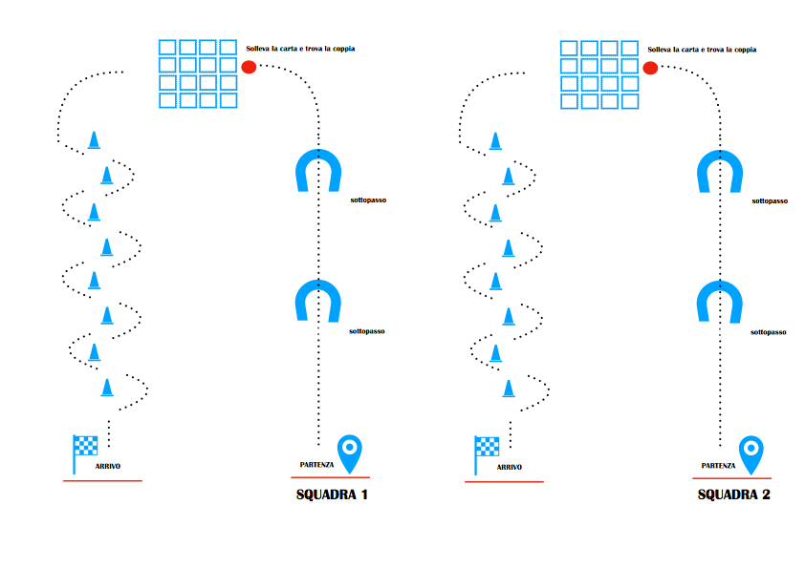
PERCORSO MEMORY

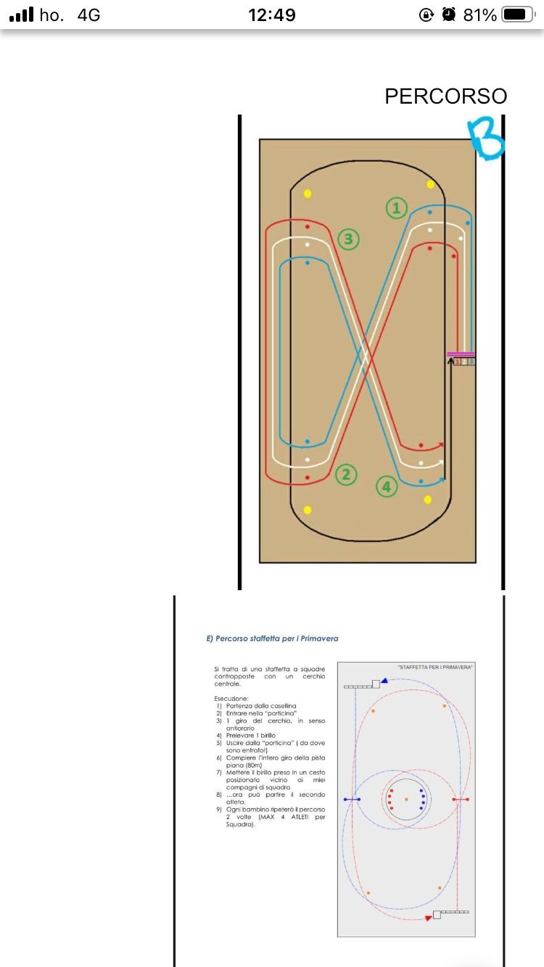

I moduli iscrizione saranno inviati via mail a parte in formato Excel da compilare e reinviare in Excel.

Il Cons. Corsa Il Cons. Corsa Suppl.
Selena Pilot Alice Badini

